## **Лабораторная работа № 5 Работа с представлениями**

**Теоретические сведения**

Основная структурная единица реляционных БД – таблицы, но язык SQL предоставляет еще один способ организации данных. Представление – это запрос на выборку, которому присваивается уникальное имя и который можно сохранять или удалять из БД как хранимую процедуру. Представления позволяют увидеть результаты сохраненного запроса так, как будто это полноценная таблица. PostgreSQL, встретив в запросе ссылку на представление, ищет его определение в БД. Пользовательский запрос с участием представления преобразуется в эквивалентный запрос к исходным таблицам. Если определение представления простое, то каждая строка представления формируется «на лету». Если определение сложное, PostgreSQL материализует представление в виде временной таблицы. Клиент, обращаясь к представлению, будет видеть только столбцы результирующей таблицы. Не имеет значения, сколько столбцов в исходной таблице и является ли запрос, лежащий в основе представления, одно- или многотабличным. Клиенту можно запретить обращаться к исходным таблицам, но снабдить привилегиями обращения к представлениям. На одном наборе таблиц можно создать гибкие системы доступа.

Преимущества представлений:

* *безопасность* – каждый пользователь имеет доступ к небольшому числу представлений, содержащих только ту информацию, которую ему позволе­но знать;
* *простота запросов* – с помощью представления можно извлечь данные из не­скольких таблиц и представить их как одну таблицу (запрос ко многим таблицам заменяется однотабличным запросом к представлению);
* *простота структуры* – представления позволяют создать для каждого пользовате­ля собственную структуру БД (отображаются данные, которые ему нужны);
* *защита от изменений* – таблицы и их структура могут постоянно изменяться и переименовываться; представления позволяют создавать виртуальные таблицы со старыми именами и структурой, позволяя избежать модификации приложений.

Недостатки представлений:

* *производительность* – представления создают видимость существования таблицы, и PostgreSQL приходится преобразовывать запрос к представлению в запрос к исходным таблицам; если представление отображает многотабличный запрос, то простой запрос к представлению становится сложным объединением;
* *ограничение на обновление* – когда пользователь пытается обновить строки представления, PostgreSQL необходимо обновить строки в исходных таблицах; это возможно только для простых представлений, сложные представления доступны только для выборки.

Поэтому не стоит везде применять представления вместо исходных таблиц.

**Создание представлений**. Осуществляется при помощи оператора

*CRFATE [OR REPLACE] [ALGORITHM = {UNDEFINED / MERGE / TEMPTABLE}] VIEW view_name [(column_list)] AS select_statement*

*[WITH [CASCADED / LOCAL] CHECK OPTION];*

Оператор создает представление *view_name* со столбцами, перечисленными в *column_list*, на основании запроса *select_statement*.

Рассмотрим создание представления: у нас есть таблица Project, в которой хранятся данные о проектах, и мы хотим создать представление, показывающее только активные проекты:

CREATE VIEW active_projects AS

SELECT id_project, proj_task, proj_start_date, proj_end_date

FROM Project

WHERE proj_status =TRUE;



Вызов представления:

SELECT * FROM active_projects; Нет данных  
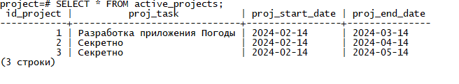

При создании представления можно явно указать список столбцов, например: мы хотим создать представление, которое будет содержать только имена сотрудников и их должности. Мы явно указываем эти столбцы в представлении:  
CREATE VIEW employee_names_and_positions AS

SELECT id_employee, em_name, em_position

FROM Employee;

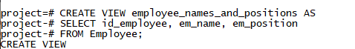

Пример запроса в PgAdmin4(аналогично в консоли):

SELECT * FROM employee_names_and_positions;

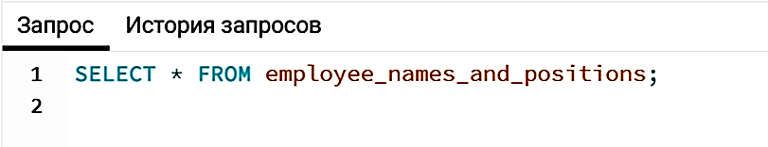

Результат:

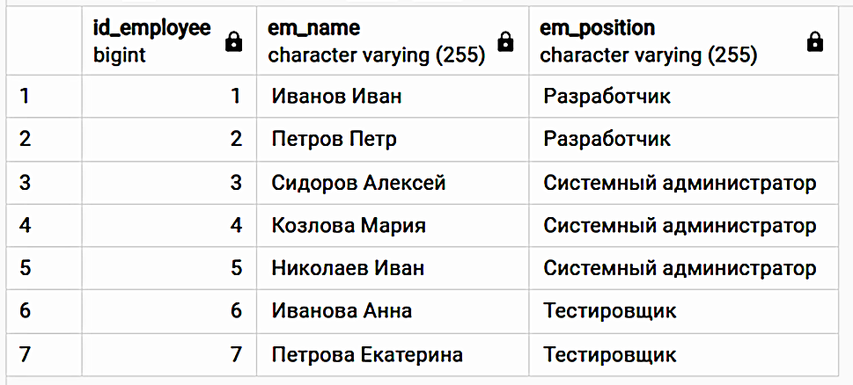

Представления, не содержащие дополнитель­ных столбцов, называются *вертикальными представлениями.* Они применяются для ограничения доступа пользователей к столбцам таблицы.

Кроме вертикальных представлений используются *горизонтальные представ­ления,* которые делают види­мыми только те строки, с которыми работают пользователи. Например, чтобы в электронном магазине каждый менеджер видел только те товарные позиции, за которые отвечает, можно создать представления для менеджеров. Учетные записи менеджеров следует лишить привилегии доступа к таблице и разрешить просматривать только свои представления.

Создадим представление *project_details,* содержищий информацию о проектах, включая задачи проекта, даты начала и окончания, статус проекта, название компании клиента (cl_company) и задачу отдела (dep_task), если такая информация доступна:

CREATE VIEW project_details AS

SELECT p.id_project,

p.proj_task,

p.proj_start_date,

p.proj_end_date,

p.proj_status,

c.cl_company AS client_company,

d.dep_task AS department_task

FROM

project p

JOIN  
Client c on p.client = c.id_client

LEFT JOIN

Department d ON p.id_project = d.id_department;

SELECT * FROM project_details;

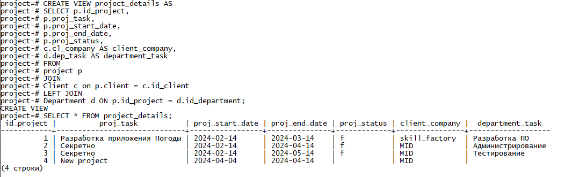

Такое представление может быть полезно для быстрого получения общей информации о проектах, включая информацию о клиентах и отделах, без необходимости писать сложные JOIN-запросы каждый раз.

Наиболее удобно использовать представления для формирования сгруппированных таблиц. При работе с такими таблицами PosgreSQL самостоятельно формирует временную таблицу – см. пункт «Пример выполнения работы» (пример 2).

**Удаление представлений.** Выполняется с помощью оператора:

*DROP VIEW [IF EXISTS] view_name [, view_name] … ;*

Оператор позволяет уничтожить одно или несколько представлений, например:

DROP VIEW active_projects;

SELECT * FROM active_projects;

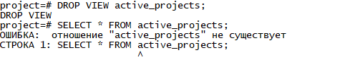

**Обновление представлений.** Некоторые представления могут быть обновляемыми, если они соответствуют определенным критериям. Однако большинство представлений в PostgreSQL являются только для чтения. Если представление обновляемо, вы можете выполнять операции INSERT, UPDATE и DELETE через него.

CREATE OR REPLACE VIEW active_projects AS

SELECT id_project, proj_task, proj_start_date, proj_end_date

FROM Project

WHERE proj_status = FALSE;

SELECT * FROM active_projects;

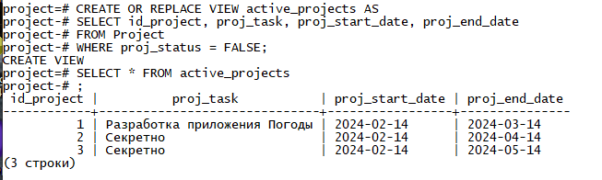

**Практическая работа**

При выполнении лабораторной работы необходимо:

* для заданной предметной области создать 2 представления в БД, 2 обновления этих представлений;
* сформировать запрос к одному из представлений;
* составить отчет по лабораторной работе.
* * создать многотабличный запрос , использующий 2 созданных представления.

**Пример выполнения работы**

* + 1. Создадим вертикальное представление *client_names*, которое будет отобра­жать фамилию и инициалы покупателей, скрывая другие поля.

Перед тем как создать данное представление, нужно изменить значение таблицы client, прописав данную команду:

Update client set cl_name='Alex Akbulatov' where id_client= 4;

CREATE VIEW client_names AS

SELECT CONCAT(

SUBSTRING(cl_name FROM 1 FOR POSITION (' ' IN cl_name) - 1), ' ',

SUBSTRING(cl_name FROM POSITION(' ' IN cl_name) + 1 FOR 1),'. ',

SUBSTRING(cl_name FROM POSITION(' ' IN cl_name) + 3 FOR 1),'. ') AS full_name

FROM Client ORDER BY cl_name;

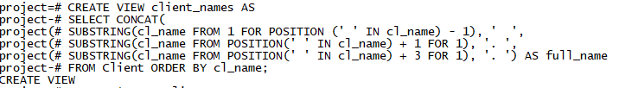

SELECT * FROM client_names;

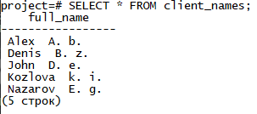

Обновим наше представление, чтобы теперь выводилось не в одном столбце, а в нескольких:

CREATE OR REPLACE VIEW client_names AS

SELECT

SUBSTRING(cl_name FROM 1 FOR POSITION (' ' IN cl_name) - 1) AS full_name,

SUBSTRING(cl_name FROM POSITION(' ' IN cl_name) + 1 FOR 1) AS first_initial,

SUBSTRING(cl_name FROM POSITION(' ' IN cl_name) + 3 FOR 1) AS middle_initial

FROM Client ORDER BY cl_name;

SELECT * FROM client_names;

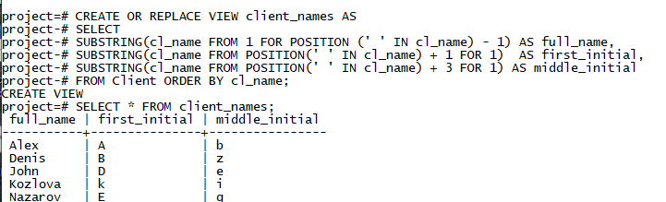

Создадим запрос, который будет содержать в себе представление. Нужно вывести задание проекта (proj_task) клиента и его полное имя из нашего запроса, если проект в еще не сдан.

Для этого нужно сначала обновить представление, добавив в него id клиента.

CREATE OR REPLACE VIEW client_names AS

SELECT

SUBSTRING(cl_name FROM 1 FOR POSITION (' ' IN cl_name) - 1) AS full_name,

SUBSTRING(cl_name FROM POSITION(' ' IN cl_name) + 1 FOR 1) AS first_initial,

SUBSTRING(cl_name FROM POSITION(' ' IN cl_name) + 3 FOR 1) AS middle_initial, id_client

FROM Client ORDER BY cl_name;

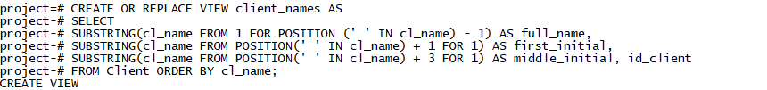Результат запроса:

SELECT

cn.full_name,

p.proj_task

FROM

client_names cn

JOIN

Project p ON cn.id_client = p.client

WHERE

p.proj_status = FALSE;

